1 Краткая характеристика и учётная политика ООО «Принт» 3
2 Анализ внереализационных доходов и расходов ООО «Принт» 3
3. Учет внереализационных расходов и доходов 11
Заключение 28

1 Краткая характеристика и учётная политика ООО «Принт»

Подмосковный завод резервуарных металлоконструкций основан в 1947г. С 1990 года - ООО. Производственная площадь 24 000 кв. м. Объем производства до 36 тыс. тонн металлоконструкций в год. Количество работающих - 1264 человек. Средний возраст - 42 года.
Политика предприятия направлена на обеспечение поставок точно и в срок конкурентоспособной продукции, которая отвечает всем заявленным и предполагаемым потребностям, требованиям национальных, международных норм или превосходит их и удовлетворяет потребителя по качеству, надежности, безопасности.
Главной целью ООО «ПРИНТ» является улучшение благосостояния каждого работника предприятия основанное на получении наибольшей прибыли посредством максимального удовлетворения требований внешних потребителей.
Сегодня основными видами деятльности является реализация колбасных и мясных изделий.
Адрес организации: г. Москва ул. Южнопортовая 7а,

2 Анализ внереализационных доходов и расходов ООО «Принт»
Основным источником информации о доходах и расходах предприятия является бухгалтерская отчетность: Форма №2 «Отчет о прибылях и убытках»
Основными задачами анализа доходов ООО «ПРИНТ» является изучение уровня и структуры доходов за 2010 год по сравнению с 2009 годом, оценка структурной динамики доходов и выявление причин ее изменений.

Таблица 1
Анализ доходов ООО «ПРИНТ»
№ п/п | Виды доходов | Абсолютные значения |  | Удельный вес (%) в общей величине доходов |  | Изменения
№ п/п | Виды доходов | 2010г. | 2009г. | 2010г. | 2009г. | 2010 г. | 2009г.
1 | 2 | 3 | 4 | 5 | 6 | 7 | 8
1 | Доходы по обычным видам деятельности [Форма №2 стр. 010] | 125048 | 102462 | 89,8 | 99,1 | +22586 | -9,3
2 | Проценты к получению | - | - | - | - | - | -
3 | Доходы от участия в других организациях [Форма №2 стр. 080] | 7500 | - | 5,4 | - | +7500 | +5,4
4 | Прочие операционные доходы [Форма №2 стр. 090] | 6154 | - | 4,4 | - | +6154 | +4,4
5 | Внереализационные доходы [Форма №2 стр. 120] | 528 | 902 | 0,4 | 0,9 | -374 | -0,5
6 | Всего доходов ООО «ПРИНТ» | 139230 | 103364 | 100 | 100 | +35866 | -

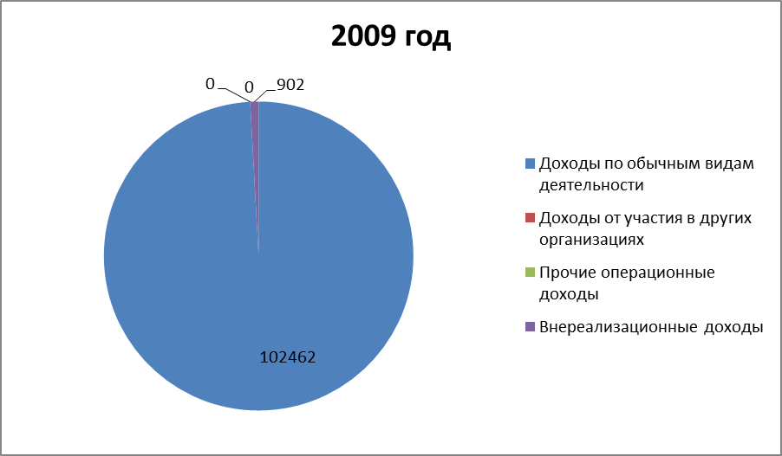
Рисунок 1. Состав доходов ООО «ПРИНТ» в 2009 году

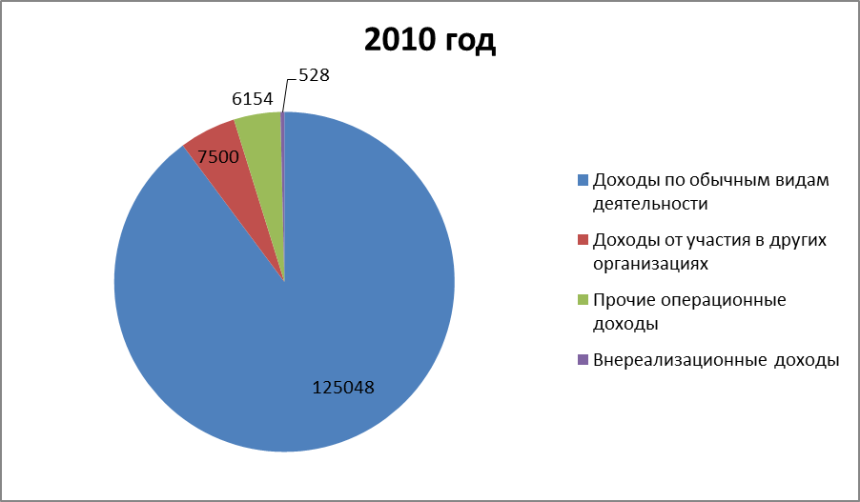
Рисунок 2. Состав доходов ООО «ПРИНТ» в 2010 году

Доходами ООО «ПРИНТ» являются:
- прибыль от основного вида деятельности
- прибыль от реализации товарной продукции

- прочие доходы в том числе:
- доход от продажи м/лома, прочих услуг
- доходы от продажи основных средств
- от сдачи в аренду
- курсовая разница
- доходы от ликвидации основных средств
- доходные вложения в материальные ценности
- долгосрочные финансовые вложения
- доходы от участия в других организациях
Готовая продукция в бухгалтерском учете отражается по нормативной себестоимости с учетом отклонений по фактической себестоимости. Учет в местах хранения готовой продукции велся по принятым учетным ценам. В качестве учетной цены применялась нормативная себестоимость. Списание готовой продукции производилось по средней стоимости.
Общество обязано вести бухгалтерский учет и представлять финансовую отчетность в порядке, установленном законодательством РФ. Достоверность данных, содержащихся в годовом отчете общества и годовой бухгалтерской отчетности, должна быть подтверждена ревизионной комиссией общества.
Ответственность за организацию, состояние и достоверность бухгалтерского учета в обществе, своевременное представление ежегодного отчета и другой финансовой отчетности в соответствующие органы, а также сведений о деятельности общества, несет генеральный директор.
Общество должно для проверки подтверждения правильности годовой финансовой отчетности ежегодно привлекать профессионального аудитора, не связанного имущественными интересами с обществом и его акционерами. По итогам проверки финансово-хозяйственной деятельности общества аудитор составляет заключение.
Аудитор общества утверждается общим собранием акционеров. Размер оплаты его услуг определяется советом директоров.
Прибыль, остающаяся у общества после уплаты налогов, иных платежей и сборов в бюджет поступает в полное распоряжение общества и используется им самостоятельно.
Как свидетельствуют данные, доходы ООО «ПРИНТ» в 2010 году по сравнению с 2009 годом увеличились на 35866 тыс. руб. (139230-103364), а уменьшились главным образом на 374 тыс. руб. за счет только внереализационных доходов.
Наибольший удельный вес в доходах ООО «ПРИНТ»занимают доходы по основным видам деятельности в 2010 году 89,8%, в 2009 году 99,1%, а также доходы от участия в других организациях 5,4%. Остальные доходы составляют менее 5% по каждой статье доходов.
Удельный вес доходов по основным видам деятельности уменьшился на 9,3 пункта в связи с увеличением удельного веса операционных расходов на 6154 тыс. руб. или на 4,4 пункта и доходов о участия в других организациях 7500 тыс. руб. или на 5,4 пункта.
В составе доходов имеются доходы, полученные от операционной и внереализационной деятельности, состав которых представлен в Таблице 2.2.
Таблица 2
Состав и структура внереализационных доходов ООО «ПРИНТ» в 2009-2010 г. г.
Виды доходов | Абсолютные величины |  | Удельный вес (%) в общей величине доходов |  | Изменения
Виды доходов | 2010 | 2009 | 2010 | 2009 | В абсолютных величинах | В удельном весе
1 | 2 | 3 | 4 | 5 | 6 | 7
Прочие операционные доходы всего, в том числе | 6154 | 392 | 100 | 100 | +5762 | -
- Выручка от реализации амортизируемого имущества | 6073 | 392 | 99 | 100 | +5681 | -1
- Доходы от деятельности базы отдыха | 81 | - | 1 | - | +81 | +1
- Прочие операционные доходы | - | - | - | - | - | -
Внереализационные доходы всего, в том числе | 528 | 510 | 100 | 100 | -18 | -
- Доходы от сдачи имущ. в аренду | 367 | 110 | 70 | 22 | +257 | +48
- Резерв сомнительных долгов | 161 | 400 | 30 | 78 | -239 | -48

Данные таблицы свидетельствуют о том, что наибольший удельный вес 99,0% в операционных доходах составляет реализация амортизируемого имущества.


Приложение 2
Согласно Уставу Общества.

